＜このレポートは、2020年12月26日20時ころ井上圭典氏から受領した、木星と土星の最接近後のものです。星の友会HP編集担当付記＞

2020/12/26 木星、土星、偽惑星
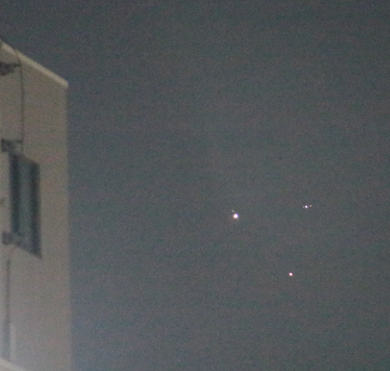
最接近から5日後の木星と土星
拡大しても正体不明、最も疑わしいのは横田基地の米軍機
